Chủ đề: [Giải toán 6 sách kết nối tri thức với cuộc sống] tập 2 - Bài 36. Góc
Dưới đây Đọc tài liệu xin gợi ý trả lời Luyện tập 1 trang 59 SGK Toán lớp 6 Tập 2 sách Kết nối tri thức với cuộc sống theo chuẩn chương trình mới của Bộ GD&ĐT:

Giải Luyện tập 1 trang 59 Toán lớp 6 Tập 2 Kết nối tri thức
Câu hỏi :
(1) Quan sát Hình 8.46 và gọi tên các góc có đỉnh là A, B trong hình vẽ.
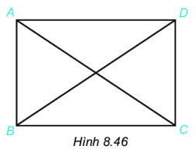
(2) Vẽ hình theo hướng dẫn sau:
- Vẽ đường thẳng xy
- Lấy điểm A thuộc đường thẳng xy.
- Lấy điểm B không thuộc đường thẳng xy.
- Nối A và B.
a) Em hãy đọc tên các góc có trong hình vừa vẽ;
b) Trong các góc đó, hãy chỉ ra góc bẹt.
Giải
1)
- Các góc ở đỉnh A là: ∠DAC; ∠DAB; ∠BAC.
- Các góc ở đỉnh B là: ∠ABC; ∠ABD; ∠DBC.
2) Ta có hình vẽ:
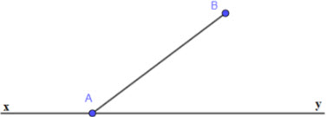
a) Các góc có trong hình vẽ là: ∠xAB; ∠BAy; ∠xAy
b) Vì Ax và Ay là hai góc đối nhau nên ∠xAy là góc bẹt.
-/-
Vậy là trên đây Đọc tài liệu đã hướng dẫn các em hoàn thiện phần giải toán 6: Luyện tập 1 trang 59 Toán lớp 6 Tập 2 Kết nối tri thức. Chúc các em học tốt.

